„ S T O K R O T K I” ( 3 , 4 latki)
26.05.2020r.
Laurka dla mamy
- Oglądanie fotografii rodzinnych – swobodne wypowiedzi dzieci na ich temat.
- Rozmowa nt. własnej rodziny, roli mamy i taty. Dzielenie się doświadczeniami.
- Kolorowanie kredkami laurki dla mamy.

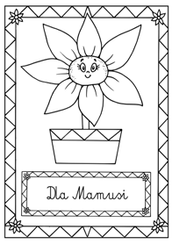
- Omówienie treści pracy.
- Zabawa naśladowcza „Zrób to co ja”. Dziecko pokazuje ruch a rodzic je powtarza.

